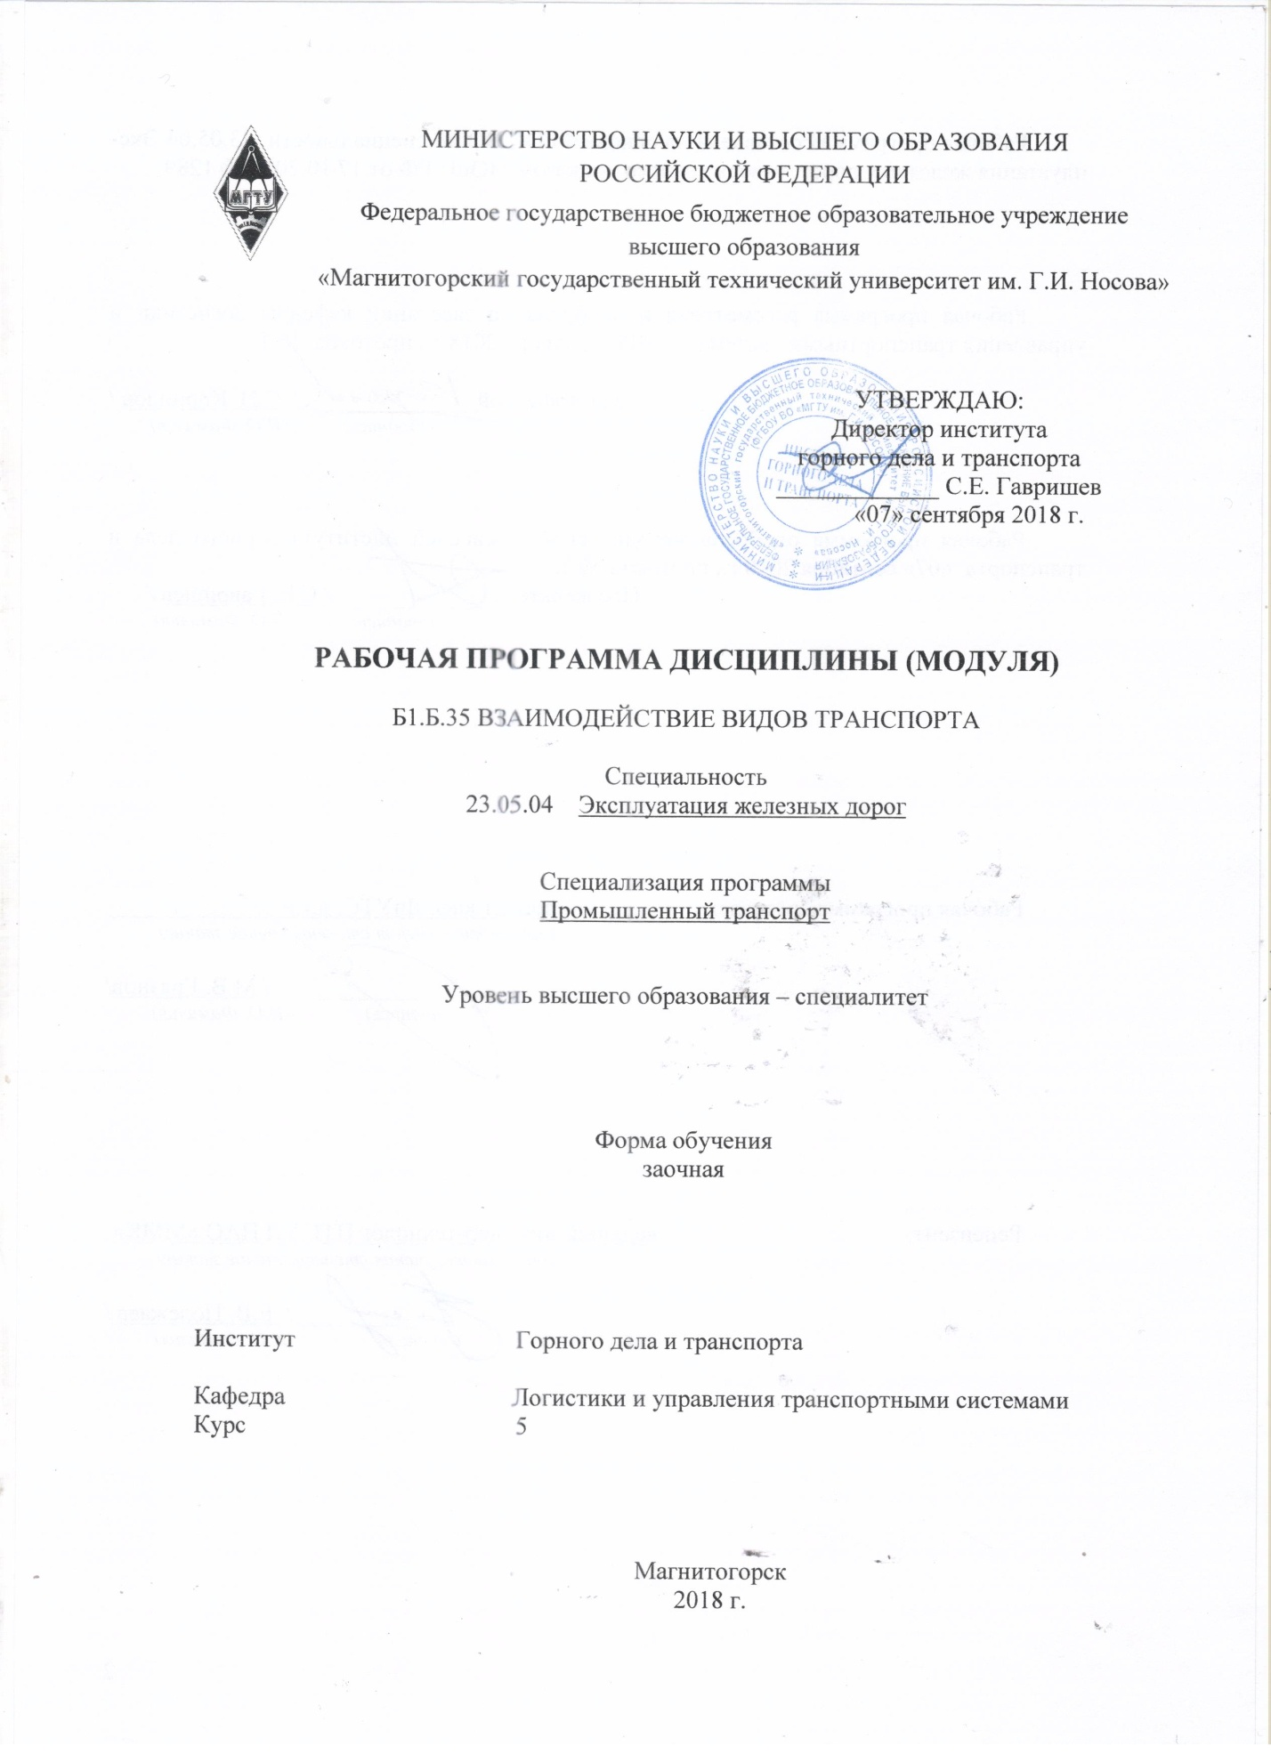

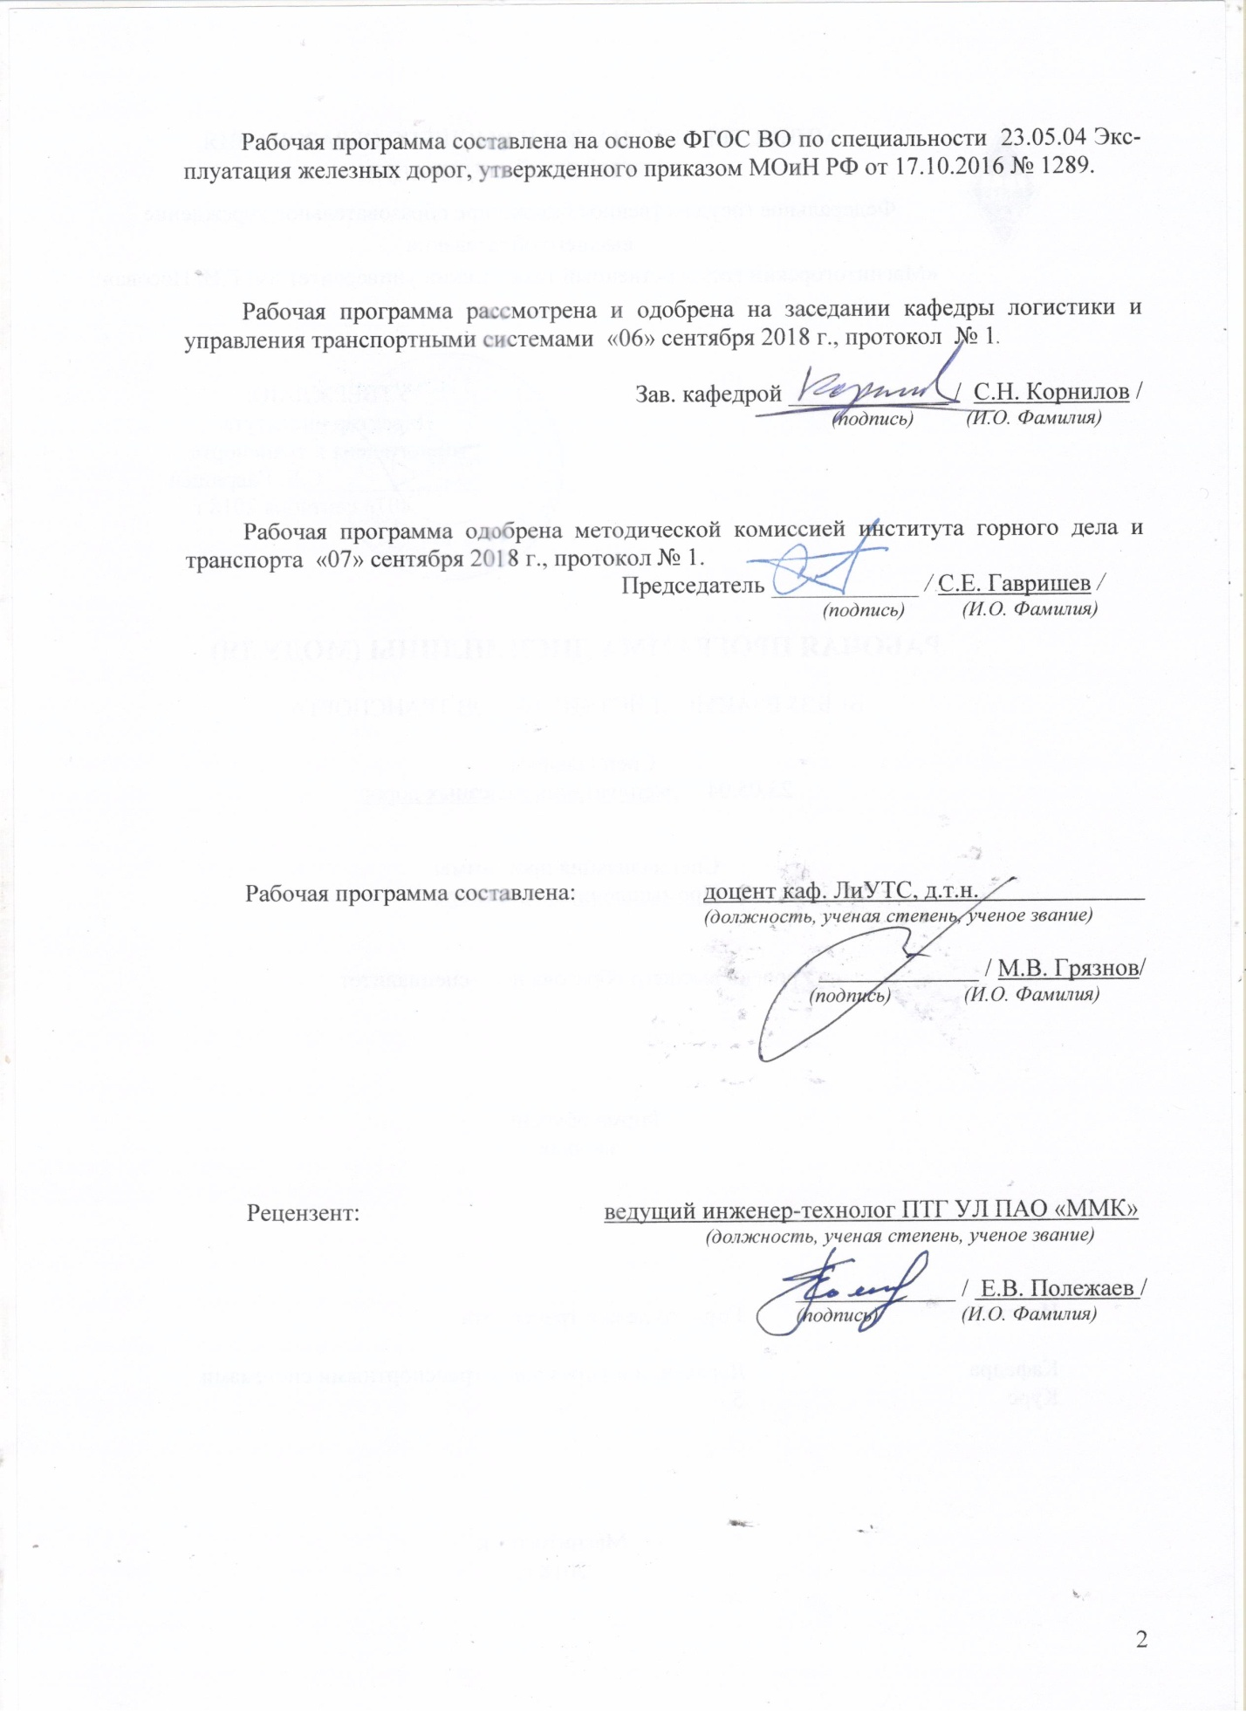

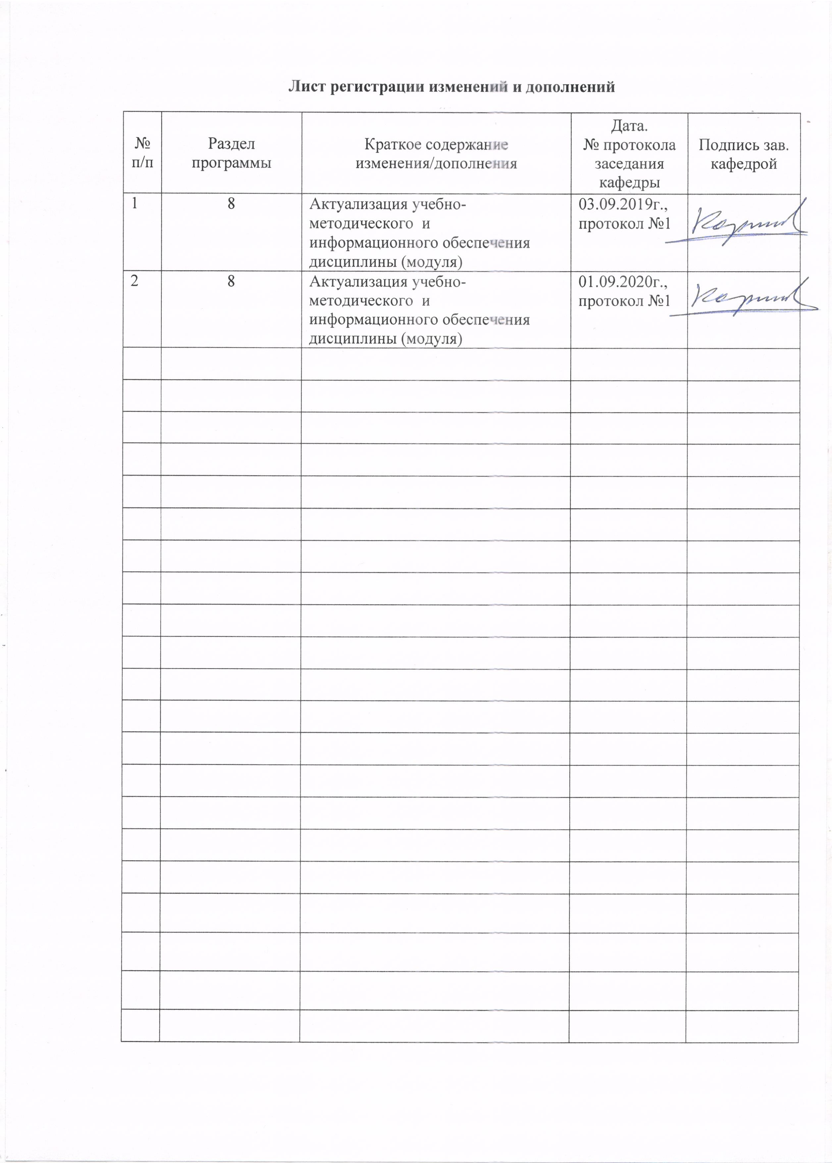

1 Цели освоения дисциплины (модуля)
Целью освоения дисциплины (модуля) «Взаимодействие видов транспорта» является формирование общекультурных и профессиональных компетенций в области организации и технологии взаимодействия различных видов транспорта, теории и передовой практики организации взаимодействия видов транспорта в транспортных системах; знаний, умений и практических навыков исследования и управления взаимодействием видов транспорта в транспортных системах.

2 Место дисциплины (модуля) в структуре образовательной программы
подготовки бакалавра (магистра, специалиста)
Дисциплина «Взаимодействие видов транспорта» входит в базовую часть блока 1 образовательной программы.
Для изучения дисциплины необходимы знания (умения, владения), сформированные в результате изучения дисциплин:
- «Математика»;
- «Физика»;
- «Метрология, стандартизация и сертификация»;
- «Управление транспортными системами».
Знания (умения, владения), полученные в результате изучения данной дисциплины будут необходимы: при изучении дисциплин «Информационные технологии на транспорте», «Генплан и организация железнодорожных перевозок промышленных предприятий», а также в процессе выполнения выпускной квалификационной работы.

3 Компетенции обучающегося, формируемые в результате освоения
дисциплины (модуля) и планируемые результаты обучения
В результате освоения дисциплины (модуля) «Взаимодействие видов транспорта я» обучающийся должен обладать следующими компетенциями:
Структурный  элемент  компетенции | Планируемые результаты обучения
ОПК-13 способностью составлять графики работ, заказы, заявки, инструкции, пояснительные записки, технологические карты, схемы и другую техническую документацию, а также установленную отчетность по утвержденным формам, осуществлять контроль соблюдения на транспорте установленных требований, действующих технических регламентов, стандартов, норм и правил
Знать | - понятие о графиках работы различных видов транспорта;  - классификацию видов транспорта;  - регламенты взаимодействия видов транспорта.
Уметь | - оформлять заявку на перевозку грузов различными видами транспорта;  - определять ключевые факторы выбора вида транспорта;  - составлять отчетные документы на перевозку.
Владеть | - навыками составления инструкций по организации взаимодействия видов транспорта;  - навыками формулирования требований к различным видам транспорта в промышленности;  - навыками работы с установленными формами транспортной документации на различных видах транспорта.
ПК-1 готовностью к разработке и внедрению технологических процессов, техническо-распорядительных актов и иной технической документации железнодорожной станции
Знать | - теорию и передовую практику организации взаимодействия видов транспорта в транспортных системах;  - устройство железнодорожной станции;  - технико-распорядительную документацию на железнодорожном транспорте.
Уметь | - работать с нормативной документацией;  - вносить изменения в инструкции по взаимодействию различных видов транспорта;  - работать с техническими документами на железнодорожном транспорте.
Владеть | - навыками принятия управленческих решений по управлению станционной работой;  - навыками разработки технической документации;  - навыками управления технологическим процессом работы железнодорожной станции.
ПК-3 готовностью к организации рационального взаимодействия железнодорожного транспорта общего и необщего пользования, транспортно-экспедиторских компаний, логистических центров и операторов подвижного состава на железнодорожном транспорте
Знать | - понятие транспорта общего и необщего пользования;  - основные формы взаимодействия различных видов транспорта;  - единые технологические процессы работы различных видов транспорта в пунктах перевалки грузов.
Уметь | - разрабатывать рекомендации по повышению эффективности взаимодействия различных видов транспорта в транспортных системах;  - проводить анализ и выявлять проблемы в организации взаимодействия различных видов транспорта в транспортных системах;  - разрабатывать управленческие решения по повышению уровня взаимодействия между различными участниками перевозочного процесса.
Владеть | - навыком решения вопросов согласования взаимодействия различных видов транспорта в транспортных системах.;  - навыками организации взаимодействия различных видов транспорта;  - навыками принятия управленческих решений по управлению различными видами транспорта.
ПК-24 способностью к выполнению анализа состояния транспортной обеспеченности городов и регионов, организации и технологии перевозок, определению потребности в развитии транспортной сети, подвижном составе
Знать | - общие представления о взаимодействии видов транспорта в рамках ЕТС ;  - способы доставки грузов и пассажиров несколькими видами транспорта при взаимодействии;  - современные научные достижения в области организации и технологии перевозок, развития транспортной сети.
Уметь | - анализировать развитие всех видов транспорта и транспортного комплекса в целом и по субъектам РФ и регионам мира;  - организовать и контролировать доставку грузов и пассажиров несколькими видами транспорта наиболее рациональным способом при взаимодействии;  - разрабатывать эффективные схемы организации движения транспортных средств нескольких видов транспорта.
Владеть | - навыками анализа состояния транспортной обеспеченности городов и регионов, навыками расчета потребности в развитии транспортной сети;  - способностью понимать научные основы технологических процессов в области технологии, организации, планирования и управления технической и коммерческой эксплуатацией транспортных систем;  - способностью к организации рационального взаимодействия различных видов транспорта в единой транспортной системе.

4 Структура и содержание дисциплины (модуля)
Общая трудоемкость дисциплины составляет 4 зачетных единиц 144 акад. часов, в том числе:
– контактная работа – _10,9_ акад. часов:
– аудиторная – _8_ акад. часов;
– внеаудиторная – _2,9_ акад. часов
– самостоятельная работа – 124,4 акад. часов;
– подготовка к экзамену – 8,7 акад. часа.

Раздел/ тема  дисциплины | Курс | Аудиторная  контактная работа  (в акад. часах) |  |  | Самостоятельная работа (в акад. часах) | Вид самостоятельной  работы | Форма текущего контроля успеваемости и  промежуточной аттестации | Код и структурный  элемент  компетенции
Раздел/ тема  дисциплины | Курс | лекции | лаборат.  занятия | практич. занятия
- Введение
- Функции и продукция транспорта. | 2 | 0,5 |  | 0,2/0,2И | 5,4 | Самостоятельное изучение учебной и научной литературы | Устный опрос | ОПК-13 - зув
- Системный подход к организации взаимодействия различных видов транспорта. | 2 | 0,5 |  | 0,3/0,3И | 6 | Самостоятельное изучение учебной и научной литературы | Устный опрос | ОПК-13 - зув
- Классификации различных видов транспорта. | 2 | 0,5 |  | 0,2/0,2И | 6 | Самостоятельное изучение учебной и научной литературы | Устный опрос | ОПК-13- зув
- Понятие транспортной системы. | 2 | 0,5 |  | 0,5/0,5И | 6 | Самостоятельное изучение учебной и научной литературы | Устный опрос | ПК-1- зув
- Математический аппарат расчета транспортных систем. | 2 | 1 |  | 0,5/0,5И | 6 | Самостоятельное изучение учебной и научной литературы | Устный опрос | ПК-1 – зув
- Методы проектирования транспортных систем. | 2 | 1 |  | 0,3/0,3И | 6 | Самостоятельное изучение учебной и научной литературы | Устный опрос | ПК-3 – зув
Итого по установочной сессии | 2 | 4 |  | 2/2И | 35,4
- Транспортная и транспортно-технологическая системы. | 2 |  |  |  | 9 | Самостоятельное изучение учебной и научной литературы | Устный опрос | ПК-3 – зув
- Транспортные узлы. | 2 |  |  |  | 10 | Самостоятельное изучение учебной и научной литературы | Устный опрос | ПК-3 – зув
- Техническое оснащение транспортных узлов. | 2 |  |  | 2 | 10 | Самостоятельное изучение учебной и научной литературы | Устный опрос | ПК-1 - зув
- Технология работы транспортных узлов. | 2 |  |  |  | 20 | Самостоятельное изучение учебной и научной литературы | Устный опрос | ПК-24 - зув
- Правовое взаимодействие в транспортных узлах. | 2 |  |  |  | 20 | Самостоятельное изучение учебной и научной литературы | Устный опрос | ПК-24 - зув
- Взаимодействие видов транспорта на основе логистических принципов. | 2 |  |  |  | 20 | Самостоятельное изучение учебной и научной литературы | Устный опрос | ПК-24 - зув
Итого по зимней сессии | 2 |  |  | 2 | 89
Итого по дисциплине: | 2 | 4 |  | 4/2И | 124,4 |  | Экзамен

5 Образовательные и информационные технологии
Для реализации предусмотренных видов учебной работы в качестве образовательных технологий в преподавании дисциплины «Взаимодействие видов транспорта» используются традиционная и модульно-компетентностная технологии.
Передача необходимых теоретических знаний и формирование основных представлений в учебной дисциплине «Взаимодействие видов транспорта» происходит с использованием мультимедийного оборудования
Практические занятия проходят в традиционной форме и в форме проблемных семинаров. На проблемных семинарах обсуждение нового материала сопровождается постановкой вопросов и дискуссией в поисках ответов на эти вопросы. В ходе проведения практических занятий выполняется решение практических задач по устройству и эксплуатация автомобильного подвижного состава.
Самостоятельная работа стимулирует студентов в процессе подготовки домашних заданий, при подготовке к итоговой аттестации, которая осуществляется в форме устного опроса.

6 Учебно-методическое обеспечение самостоятельной работы обучающихся
По дисциплине «Взаимодействие видов транспорта» предусмотрена аудиторная и внеаудиторная самостоятельная работа обучающихся.
Аудиторная самостоятельная работа студентов на практических занятиях осуществляется под контролем преподавателя в виде поиска ответов на поставленные вопросы, которые определяет преподаватель для студента.
Внеаудиторная самостоятельная работа обучающихся осуществляется в виде изучения литературы по соответствующему разделу с проработкой материала.

Перечень вопросов для подготовки к семинарским занятиям
Раздел 2 «Функции и продукция транспорта».
Функциональное назначение транспорта, как отрасли экономики. Понятие продукции транспорта. Место транспорта в сфере производства и услуг.
Раздел 3 «Системный подход к организации взаимодействия различных видов транспорта»
Понятие социально-экономической системы. Элементы и связи транспортной системы. Отличия и общее в транспортных и технических системах.
Раздел 4 «Классификации различных видов транспорта»
Наземные виды транспорта. Трубопроводный, водный и воздушный транспорт. Преимущества и недостатки различных видов транспорта.
Раздел 5 «Понятие транспортной системы»
Определение и назначение транспортной системы. Структура транспортной системы и решаемые ею задачи.
Раздел 6 «Математический аппарат расчета транспортных систем»
Математические модели функционирования транспортной системы. Критерии оптимизации транспортных систем. Ограничивающие факторы при математическом моделировании транспортных систем.
Раздел 7 «Методы проектирования транспортных систем»
Основные этапы проектирования транспортной системы. Виды проектов на транспорте. Критерии эффективности проектирования транспортных систем.
Раздел 8 «Транспортная и транспортно-технологическая системы».
Понятие транспортной и транспортно-технологической систем. Классификация, элементы и функции систем.
Раздел 9 «Транспортные узлы»
Транспортные узлы как место взаимодействия различных видов транспорта. Классификация и назначение узлов
Раздел 10 «Техническое оснащение транспортных узлов»
Характеристика технических объектов. Виды выполняемых работ.
Раздел 11 «Технология работы транспортных узлов»
Порядок передачи и перегрузки грузов. Оформление перевозочных документов. Диспетчерское обеспечение.
Раздел 12 «Правовое взаимодействие в транспортных узлах»
Права и обязанности участников перевозочного процесса. Виды договоров, базовые условия поставки. Уставы, кодексы и другие регламентирующие документы. Акто-претензионная работа.
Раздел 13 «Взаимодействие видов транспорта на основе логистических принципов»
Логистические концепции. Комбинированные перевозки грузов. Технология и организация мультимодальных и интермодальных перевозок

7 Оценочные средства для проведения промежуточной аттестации
а) Планируемые результаты обучения и оценочные средства для проведения промежуточной аттестации:

Структурный элемент  компетенции | Планируемые результаты обучения | Оценочные средства
ОПК-13 способностью составлять графики работ, заказы, заявки, инструкции, пояснительные записки, технологические карты, схемы и другую техническую документацию, а также установленную отчетность по утвержденным формам, осуществлять контроль соблюдения на транспорте установленных требований, действующих технических регламентов, стандартов, норм и правил
Знать | - понятие о графиках работы различных видов транспорта;  - классификацию видов транспорта;  - регламенты взаимодействия видов транспорта. | Перечень контрольных вопросов:  - Понятие транспортной и транспортно-технологической систем. Классификация, элементы и функции систем.  - Характерные свойства транспортной системы (сложность, стохастичность, динамизм развития и т.д.), их влияние уровень прямых и обратных связей, взаимодействие и конкуренция между элементами системы.  - Транспортные потоки, их параметры и особенности.  - Транспортная продукция, ее специфика, отличительные особенности. Требования к транспортной продукции.  - Транспортная сеть путей сообщения.  - Характеристика автомобильного транспорта. Основы и особенности эксплуатации. Основные показатели использования автотранспорта
Уметь | - оформлять заявку на перевозку грузов различными видами транспорта;  - определять ключевые факторы выбора вида транспорта;  - составлять отчетные документы на перевозку. | Перечень контрольных вопросов:  - Перспективы развития автомобильного транспорта.  - Характеристика внутренних водных и морских путей сообщения. Основы и особенности эксплуатации внутренневодного и морского транспорта. Основные показатели использования.  - Типы, устройство речных и морских портов.  - Железнодорожные станции в портах.  - Характеристика железнодорожного транспорта. Основы и особенности эксплуатации. Основные показатели использования железнодорожного транспорта.  - Структурная реформа железнодорожного транспорта. Цели, этапы, итоги реформы.
Владеть | - навыками составления инструкций по организации взаимодействия видов транспорта;  - навыками формулирования требований к различным видам транспорта в промышленности;  - навыками работы с установленными формами транспортной документации на различных видах транспорта. | Перечень контрольных вопросов:  - Характеристика воздушного транспорта. Организация управления полетами.  - Городской транспорт. Особенности транспортного обслуживания городов.  - Технико-эксплуатационная характеристика промышленного транспорта.  - Система информационного обеспечения транспортного обслуживания производства, ее сущность и задачи.  - Новые и нетрадиционные виды транспорта.  - Транспортные узлы как место взаимодействия различных видов транспорта. Классификация и назначение узлов.
ПК-1 готовностью к разработке и внедрению технологических процессов, техническо-распорядительных актов и иной технической документации железнодорожной станции
Знать | - теорию и передовую практику организации взаимодействия видов транспорта в транспортных системах;  - устройство железнодорожной станции;  - технико-распорядительную документацию на железнодорожном транспорте. | Перечень контрольных вопросов:  - Порядок разработки Единых Технологических процессов.  - Контактные графики взаимодействия различных видов транспорта в узлах.  - Выбор способа организации перевалочных работ.  - Регулирование подвода автомобиля к грузовым фронтам.  - Прямые и смешанные перевозки, их эффективность: железнодорожно-автомобильные, железнодорожно-водные перевозки, перевозки типа «река-море».  - Бесперегрузочные сообщения. Контейнерные, пакетные, лихтерные и другие виды перевозок.
Уметь | - работать с нормативной документацией;  - вносить изменения в инструкции по взаимодействию различных видов транспорта;  - работать с техническими документами на железнодорожном транспорте. | Перечень контрольных вопросов и примерных тем практических заданий:  - Повышение эффективности перевозок различными видами транспорта: статистика и интермодальные технологии.  - Основные руководящие документы, регламентирующие формы взаимоотношений, права, обязанности и ответственность транспортных организаций и клиентов.  - Техническая форма взаимодействия в транспортных узлах.  - Технологическая форма взаимодействия в транспортных узлах.  - Информационная форма взаимодействия в транспортных узлах.  - Правовая форма взаимодействия в транспортных узлах.  Определить густоту транспортной сети пяти стран мирадля различных видовтранспорта (железнодорожный, автомобильный, речной). Результаты расчетов необходимо привести в табличном виде. По итогам необходимо провести сравнительный анализ транспортных систем.
  Страна | Площадь территории, км² | Численность населения, чел. | Протяженность эксплуатационной длины железнодорожных путей, км | Протяженность эксплуатационной длины автомобильных дорог, км | Протяженность речных путей, км
  Россия | 17075200 | 143000000 | 87157 | 624200 | 102000
  Австрия | 83870 | 8219743 | 6399 | 107000 | 358
  Бельгия | 30528 | 10438353 | 3233 | 152200 | 2043
Владеть | - навыками принятия управленческих решений по управлению станционной работой;  - навыками разработки технической документации;  - навыками управления технологическим процессом работы железнодорожной станции. | Перечень контрольных вопросов и примерных тем практических заданий:  - Экономическая форма взаимодействия в транспортных узлах.  - Основные свойства и принципы проектирования транспортных узлов.  - Взаимодействие пассажирских видов транспорта в узлах. Комплексные пересадочные пункты.  - Основные характеристики качества функционирования транспортного узла (временные, эксплуатационные, экономические).  - Математические методы, используемые для оптимизации взаимодействия различных видов транспорта в узлах (аналитические методы, методы линейного, динамического программирования, имитационного моделирования и т.д.)  - Применение метода имитационного моделирования для оптимизации режимов взаимодействия в транспортных узлах.  Определить экономическую целесообразность регулирования подвода автомобилей ЗИЛ-130 и ГАЗ-53А к складу тарно-штучных грузов, имеющему две секции. Время работы автотранспортас 8:00 до 15:00. Число ездок, выполняемых за сутки, равно 35, причем 60% ездок выполняется автомобилями ЗИЛ-130. Продолжительность обслуживания автомобилей у склада: автомобиль ЗИЛ-130 –20 мин., автомобиль ГАЗ-53А – 14 мин. С 8:00 до 10:00 осуществляется 40% всех ездок автомобилей. Параметр Эрланга в распределением автомобилей в эти часы – К = 2,а в остальные часы работы (с 10:00 до 15:00) – К = 3.
ПК-3 готовностью к организации рационального взаимодействия железнодорожного транспорта общего и необщего пользования, транспортно-экспедиторских компаний, логистических центров и операторов подвижного состава на железнодорожном транспорте
Знать | - понятие транспорта общего и необщего пользования;  - основные формы взаимодействия различных видов транспорта;  - единые технологические процессы работы различных видов транспорта в пунктах перевалки грузов. | Перечень контрольных вопросов:  - Размещение транспортных узлов.  - Оптимизация режимов работы пунктов взаимодействия  - Выбор пункта взаимодействия при перевалке однородных грузов.  - Создание единых пунктов управление. Диспетчерское обеспечение.
Уметь | - разрабатывать рекомендации по повышению эффективности взаимодействия различных видов транспорта в транспортных системах;  - проводить анализ и выявлять проблемы в организации взаимодействия различных видов транспорта в транспортных системах;  - разрабатывать управленческие решения по повышению уровня взаимодействия между различными участниками перевозочного процесса. | Перечень контрольных вопросов и примерных тем практических заданий:  - Понятие транспортной и транспортно-технологической систем. Классификация, элементы и функции систем.  - Характерные свойства транспортной системы (сложность, стохастичность, динамизм развития и т.д.), их влияние уровень прямых и обратных связей, взаимодействие и конкуренция между элементами системы.  - Транспортные потоки, их параметры и особенности.  - Транспортная продукция, ее специфика, отличительные особенности. Требования к транспортной продукции.  - Транспортная сеть путей сообщения.  - Характеристика автомобильного транспорта. Основы и особенности эксплуатации. Основные показатели использования автотранспорта  Продолжительности грузовых операций с транспортной единицей при перегрузке по «прямому» варианту. Необходимое количество перегрузочных устройств (кранов) при выполнении перегрузки по «прямому» варианту. Количество перегрузочных путей равно 1. Продолжительность работы грузового фронта – 8 ч.
Владеть | - навыком решения вопросов согласования взаимодействия различных видов транспорта в транспортных системах.;  - навыками организации взаимодействия различных видов транспорта;  - навыками принятия управленческих решений по управлению различными видами транспорта. | Перечень контрольных вопросов и примерных тем практических заданий:  - Характеристика внутренних водных и морских путей сообщения. Основы и особенности эксплуатации внутренневодного и морского транспорта. Основные показатели использования.  - Характеристика железнодорожного транспорта. Основы и особенности эксплуатации. Основные показатели использования железнодорожного транспорта.  - Характеристика воздушного транспорта. Организация управления полетами.  - Городской транспорт. Особенности транспортного обслуживания городов.  - Технико-эксплуатационная характеристика промышленного транспорта.  - Новые и нетрадиционные виды транспорта.  Определить теоретическую пропускную способность полосы движения участка автомобильной дороги I категории. Техническое состояние и режимы торможения переднего и заднего автомобилей одинаковы. Длина автомобиля 5 м. После остановки между автомобилями расстояние безопасности 5 м.
ПК-24 способностью к выполнению анализа состояния транспортной обеспеченности городов и регионов, организации и технологии перевозок, определению потребности в развитии транспортной сети, подвижном составе
Знать | - общие представления о взаимодействии видов транспорта в рамках ЕТС ;  - способы доставки грузов и пассажиров несколькими видами транспорта при взаимодействии;  - современные научные достижения в области организации и технологии перевозок, развития транспортной сети. | Перечень контрольных вопросов:  - Транспортные узлы как место взаимодействия различных видов транспорта. Классификация и назначение узлов.  - Порядок разработки Единых Технологических процессов.  - Прямые и смешанные перевозки, их эффективность: железнодорожно-автомобильные, железнодорожно-водные перевозки, перевозки типа «река-море».  - Бесперегрузочные сообщения. Контейнерные, пакетные, лихтерные и другие виды перевозок.  - Повышение эффективности перевозок различными видами транспорта: статистика и интермодальные технологии.  - Основные руководящие документы, регламентирующие формы взаимоотношений, права, обязанности и ответственность транспортных организаций и клиентов.
Уметь | - анализировать развитие всех видов транспорта и транспортного комплекса в целом и по субъектам РФ и регионам мира;  - организовать и контролировать доставку грузов и пассажиров несколькими видами транспорта наиболее рациональным способом при взаимодействии;  - разрабатывать эффективные схемы организации движения транспортных средств нескольких видов транспорта. | Перечень контрольных вопросов и примерных тем практических заданий:  - Техническая форма взаимодействия в транспортных узлах.  - Технологическая форма взаимодействия в транспортных узлах.  - Информационная форма взаимодействия в транспортных узлах.  - Правовая форма взаимодействия в транспортных узлах.  Определить время доставки среднесуточного объема груза клиентуры, интервалов отправления составов, времени оборота транспортной единицы и необходимого общего количества подвижного состава по каждому виду транспорта. При выполнении данного задания используются данные задания 3 и 4. Расстояние перевозки железнодорожным транспортом 800 км. Расстояние перевозки автомобильным транспортом: от отправителя до железной дороги – 5 км; от водного до получателя – 10 км. Расстояние перевозки водным транспортом – 300 км. Время на вспомогательные операции с составом в каждом пункте погрузки, выгрузки и перегрузки: железнодорожный транспорт – 1,5 ч/состав; автомобильный транспорт – 0,1 ч/состав; водный транспорт – 0,5 ч/состав. Общее время на дополнительные операции с одним составом в пути следования до места выгрузки (перегрузки): железнодорожный транспорт – 5,0 ч/состав; автомобильный транспорт – 0,3 ч/состав; водный транспорт – 2,0 ч/состав. Норма суточного пробега одного состава: железнодорожный транспорт – 250 км/сутки; автомобильный транспорт – 50 км/сутки; водный транспорт – 100 км/сутки.
Владеть | - навыками анализа состояния транспортной обеспеченности городов и регионов, навыками расчета потребности в развитии транспортной сети;  - способностью понимать научные основы технологических процессов в области технологии, организации, планирования и управления технической и коммерческой эксплуатацией транспортных систем;  - способностью к организации рационального взаимодействия различных видов транспорта в единой транспортной системе. | Перечень контрольных вопросов и примерных тем практических заданий:  - Экономическая форма взаимодействия в транспортных узлах.  - Взаимодействие пассажирских видов транспорта в узлах. Комплексные пересадочные пункты.  - Взаимодействие видов транспорта на основе логистических принципов  Определить теоретическую пропускную способность полосы движения участка автомобильной дороги I категории. Техническое состояние и режимы торможения переднего и заднего автомобилей одинаковы. Длина автомобиля 5 м. После остановки между автомобилями расстояние безопасности 5 м.  Определить потребное среднесуточное количество подвижного состава железнодорожного, речного и автомобильного транспорта для перевозки в контейнерах предъявляемых клиентурой объемов грузов в необходимые сроки. Вид груза – цемент в бумажных мешках 600х400х140 массой брутто 46 кг. Объем перевозок 0,1 млн. шт. Период перевозки – 1 месяц. Период навигации 120 дней.  Вопросы к контрольной работе:  - Функциональное назначение транспорта, как отрасли экономики.  - Понятие продукции транспорта.  - Место транспорта в сфере производства и услуг.  - Понятие социально-экономической системы.  - Элементы и связи транспортной системы.  - Отличия и общее в транспортных и технических системах.  - Наземные виды транспорта.  - Трубопроводный, водный и воздушный транспорт.  - Преимущества и недостатки различных видов транспорта.  - Определение и назначение транспортной системы.  - Структура транспортной системы и решаемые ею задачи.  - Математические модели функционирования транспортной системы.  - Критерии оптимизации транспортных систем.  - Ограничивающие факторы при математическом моделировании транспортных систем.  - Основные этапы проектирования транспортной системы. иды проектов на транспорте.  - Критерии эффективности проектирования транспортных систем.  - Понятие транспортной и транспортно-технологической систем.  - Классификация, элементы и функции систем.  - Транспортные узлы как место взаимодействия различных видов транспорта.  - Классификация и назначение узлов  - Характеристика технических объектов.  - Виды выполняемых работ.  - Порядок передачи и перегрузки грузов.  - Оформление перевозочных документов.  - Диспетчерское обеспечение.  - Права и обязанности участников перевозочного процесса.  - Виды договоров, базовые условия поставки.  - Уставы, кодексы и другие регламентирующие документы.  - Логистические концепции.  - Комбинированные перевозки грузов.  - Технология и организация мультимодальных и интермодальных перевозок.

б) Порядок проведения промежуточной аттестации, показатели и критерии оценивания:
Промежуточная аттестация по дисциплине «Взаимодействие видов транспорта» включает теоретические вопросы, позволяющие оценить уровень усвоения обучающимися знаний, и практические и комплексные задания, выявляющие степень сформированности умений и владений, проводится в форме экзамена.
Экзамен по данной дисциплине проводится в устной форме по экзаменационным билетам, каждый из которых включает 2 теоретических вопроса и одно практическое задание.

Показатели и критерии оценивания экзамена:
– на оценку «отлично» (5 баллов) – обучающийся демонстрирует высокий уровень сформированности компетенций, всестороннее, систематическое и глубокое знание учебного материала, свободно выполняет практические задания, свободно оперирует знаниями, умениями, применяет их в ситуациях повышенной сложности.
– на оценку «хорошо» (4 балла) – обучающийся демонстрирует средний уровень сформированности компетенций: основные знания, умения освоены, но допускаются незначительные ошибки, неточности, затруднения при аналитических операциях, переносе знаний и умений на новые, нестандартные ситуации.
– на оценку «удовлетворительно» (3 балла) – обучающийся демонстрирует пороговый уровень сформированности компетенций: в ходе контрольных мероприятий допускаются ошибки, проявляется отсутствие отдельных знаний, умений, навыков, обучающийся испытывает значительные затруднения при оперировании знаниями и умениями при их переносе на новые ситуации.
– на оценку «неудовлетворительно» (2 балла) – обучающийся демонстрирует знания не более 20% теоретического материала, допускает существенные ошибки, не может показать интеллектуальные навыки решения простых задач.
– на оценку «неудовлетворительно» (1 балл) – обучающийся не может показать знания на уровне воспроизведения и объяснения информации, не может показать интеллектуальные навыки решения простых задач.

8 Учебно-методическое и информационное обеспечение дисциплины (модуля)
а) Основная литература:
- Инфраструктура транспортных систем : учебное пособие / [С. Н. Корнилов, А. Н. Рахмангулов, Н. А. Осинцев и др.] ; МГТУ. - Магнитогорск : МГТУ, 2016. - 1 электрон. опт. диск (CD-ROM). - Загл. с титул. экрана. - URL: https://magtu.informsystema.ru/uploader/fileUpload?name=2878.pdf&show=dcatalogues/1/1134087/2878.pdf&view=true (дата обращения: 04.10.2019). - Макрообъект. - Текст : электронный. - Сведения доступны также на CD-ROM.
- Милославская, С. В. Транспортные системы и технологии перевозок : учебно-наглядное пособие / С. В. Милославская, Ю. А. Почаев. - Москва : МГАВТ, 2011. - 200 с. - Текст: электронный. - URL: https://znanium.com/read?id=199823 (дата обращения: 02.05.2020)

б) Дополнительная литература:
- Кудачкин, Н. И. Технология и организация перевозок, управление транспортным процессом. Часть 1 : учебное пособие / Н. И. Кудачкин. - Москва : МГАВТ, 2008 - 80 с. - Текст : электронный. - URL: https://znanium.com/read?id=192237 (дата обращения: 02.05.2020)
- Рахмангулов, А.Н. Железнодорожные транспортно-технологические системы: организация функционирования: монография / А.Н. Рахмангулов, П.Н. Мишкуров, О.А. Копылова – Магнитогорск: Изд-во Магнитогорск.гос. техн. ун-та им. Г.И. Носова, 2014. – 300 с. – Режим доступа к ресурсу: http://static.scbist.com/scb/uploaded/1_1442120993.pdf.
- Москаленко, М. А. Устройство и оборудование транспортных средств : учебное пособие / М. А. Москаленко, И. Б. Друзь, А. Д. Москаленко. — 2-е изд., испр. — Санкт-Петербург : Лань, 2013. — 240 с. — ISBN 978-5-8114-1434-5. — Текст : электронный // Лань : электронно-библиотечная система. — URL: https://e.lanbook.com/reader/book/10252/#234 (дата обращения: 04.04.2020). — Режим доступа: для авториз. пользователей.
- Гришин, И. А. Внутрифабричный транспорт : учебное пособие / И. А. Гришин, Н. А. Сединкина ; МГТУ. - Магнитогорск : МГТУ, 2016. - 110 с. : ил., схем., табл. - URL: https://magtu.informsystema.ru/uploader/fileUpload?name=2252.pdf&show=dcatalogues/1/1129751/2252.pdf&view=true (дата обращения: 04.10.2019). - Макрообъект. - Текст : электронный. - ISBN 978-5-9967-0774-4. - Имеется печатный аналог.
- Современные проблемы транспортного комплекса России: международный научный журнал. – URL: https://transcience.ru

в) Методические указания:
1. Герами, В. Д. Управление транспортными системами. Транспортное обеспечение логистики : учебник и практикум для вузов / В. Д. Герами, А. В. Колик. — 2-е изд., испр. и доп. — Москва : Издательство Юрайт, 2020. — 533 с. — (Высшее образование). — ISBN 978-5-534-12806-2. — Текст : электронный // ЭБС Юрайт [сайт]. — URL: https://urait.ru/viewer/upravlenie-transportnymi-sistemami-transportnoe-obespechenie-logistiki-448343 (дата обращения: 19.03.2020).

г) Программное обеспечение и Интернет-ресурсы:
Наименование ПО | № договора | Срок действия лицензии
MS Windows 7 Professional(для классов) | Д-1227-18 от 08.10.2018 | 11.10.2021
MS Office 2007 Professional | № 135 от 17.09.2007 | бессрочно
7Zip | свободно распространяемое ПО | бессрочно
FAR Manager | свободно распространяемое ПО | бессрочно
1. Электронная база периодических изданий East View Information Services, ООО «ИВИС». Режим доступа: https://dlib.eastview.com/, вход по IP-адресам вуза, с внешней сети по логину и паролю.
2. Национальная информационно-аналитическая система. – Российский индекс научного цитирования (РИНЦ). – URL: https://elibrary.ru/project_risc.asp, регистрация по логину и паролю.
3. Поисковая система Академия Google (Google Scholar). – URL: https://scholar.google.ru
4. Информационная система. – Единое окно доступа к информационным ресурсам. – URL: http://window.edu.ru, свободный доступ.
5. Электронные ресурсы библиотеки МГТУ им. Г.И. Носова. Режим обращения: http://magtu.ru:8085/marcweb2/Default.asp (вход с внешней сети по логину и паролю).

9 Материально-техническое обеспечение дисциплины (модуля)
Материально-техническое обеспечение дисциплины включает:
Тип и название аудитории | Оснащение аудитории
Учебные аудитории для проведения занятий лекционного типа | Мультимедийные средства хранения, передачи и представления информации
Учебные аудитории для проведения практических занятий, занятий семинарского типа, групповых и индивидуальных консультаций, текущего контроля и промежуточной аттестации | Мультимедийные средства хранения, передачи и представления информации
Учебные аудитории для написания курсовой работы, помещения для самостоятельной работы обучающихся | Персональные компьютеры с пакетом MS Office, выходом в Интернет и с доступом в электронную информационно-образовательную среду университета
Помещения для хранения и профилактического обслуживания учебного оборудования | Стеллажи для хранения учебно-методической документации, учебного оборудования и учебно-наглядных пособий

